**2021年下半年河北省成人高等教育学士学位外国语水平考试线上考试事宜通知**

**已报名2021年下半年成人本科学位外语考试的各位考生：**

受新冠肺炎疫情影响，本应2021年11月份举行的“2021年下半年河北省成人高等教育学士学位外国语水平考试”，一直延期着，也影响了2022年的上半年考试。本着为广大考生服好务，不给社会和高校疫情防控添乱的原则，经与考试联盟合作院校共同研究决定，将2021年下半年的学位外语考试采取线上考试的形式举行。请已报名考生接到通知后，按要求提前进行考试软件的测试和熟悉，并于3月20日上午9：00-11：00正式参加考试。

一、考试安排

**(一)模拟练习**

为帮助考生熟悉正式考试流程，收到相关通知后，请于3月11日登录学位外语报名系统（http://www.hfsu.cn/）,下载准考证。在要考试的手机端下载“学习通”软件APP，在另一部手机上下载腾讯会议APP（或微信小程序搜索“腾讯会议”），按照提示完成答题、拍照、交卷等模拟操作，**请于2022年3月11日9:00开始，至2022年3月13日18:00前完成模拟练习。**

**（二）正式考试**

考试时间：2022年3月20日 上午9:00-11:00

**二、注意事项**

(一)本次线上考试开启双机位监拍，具体要求详见《考生须知》(附件1)

(二)请考生详细阅读《考生须知》(附件1)、《考生守则》（附件2）、《模拟测试安排》(附件3)以及《考生关心的问题》(附件4)，《线上考试软件操作指引》附件5，严格按照相关要求准备考试。

(三)为保证考试的公正性和严肃性，本次考试将启用考中人工远程监考以及考后监控记录核查等方式对考试过程进行全面监控，考生需自觉遵守考试纪律，如有违纪行为，将终止考试或取消考试成绩。

特此通知。

2022年3月9日

**考生须知**

 一、考试时间要求

（一）在线考试时间为 2022年3月20日9：00—11：00（北京时间），共120分钟；

（二）考生应在正式考试时间开始前30分钟，根据自己的报名编号和密码，登录考试系统。通过“人脸识别”验证后进入考试倒计时等待考试。9：30后迟到考生登录不了系统。

（三）未能在规定时间登录系统进行考试的，视为考生自动弃考，按缺考对待。

（四）正式考试前，将就考试所使用的软硬件进行模拟测试，测试时间为2022年3月11日9:00-2022年3月13日18:00，（北京时间）。

二、考试场地要求

（一）考试场所须为安静的封闭环境，光线充足，不允许在嘈杂多人的环境内进行考试。

（二）考试过程中不允许有任何人员陪同，应严格规避无关人员在考试区域出入。确保环境安全，考试全程不得佩戴口罩。

（三）考试场所须有稳定的无线网络和供电，能够持续使用手机端考试测评系统、摄像头、侧后位手机（摄像头）。

（四）放置手机的桌面应洁净平整，考试桌面上不允许摆放其他违规物品，包括其他通讯设备和电子设备、书籍、资料、零食、饮品等。

（五）本次考试允许使用空白草稿纸。

（六）考试过程中不允许更换考试场所。

**特别提醒：**考试期间如发生考试设备或网络故障，故障解决后，考生可重新进入考试继续作答，之前的作答结果会实时保存；由于考试设备或网络故障导致考试时间的损失、或无法完成考试的，将不会获得补时或补考的机会。

三、考试设备和网络要求

（一）本次考试统一要求使用手机作答，不允许使用笔记本电脑、台式电脑、PAD作答；考试手机须摄像头和语音功能完好。拍摄范围至少完整覆盖考生肩部以上部分；开考前，考生应关闭手机上所有的无关程序和软件，并设置为免打扰模式。

在考试过程中如因其他程序出现弹窗、卡顿等问题，导致考生被系统判定为违纪或影响考生作答，责任由考生自负。

（二）考试期间需要实时连通互联网，应具备稳定的无线宽带网络，建议考生使用稳定的WIFI。

四、考试纪律要求

为保证考试的公正性和严肃性，本次考试将启用考中人工远程监考以及考后监控记录核查等方式对考试过程进行全面监控。考生应自觉遵守考试纪律，以下行为将会被认定违反考试纪律，考试主办方将根据违规行为的严重程度进行处罚，包括终止考试、取消成绩等：

（一）伪造资料、身份信息，替代他人或委托他人代为参加考试的行为。

（二）摄像头监控实时图像中，出现无人考试状态。

（三）切屏次数出现 5 次及以上。（如因系统设备原因出现多次弹窗，可继续作答，考后系统及人工会判定是否违纪）

（四）考试环境内出现除考生外的无关人员，或通过他人协助进行作答的情况。

（五）考试过程中佩戴口罩、墨镜、帽子，或用其它方式遮挡面部，遮挡、关闭监控摄像头（含非主观原因造成画面中断）、关闭音频，或离开座位、故意偏离摄像范围等逃避监考的行为。

必须确保第一监控画面位于考生正面，第二监控画面位于考生侧后方，如两个监控画面位于同一角度按违反考试纪律处理。

（六）考试期间翻看书籍、资料或使用其它手机、平板电脑等作弊的行为。

（七）抄录、传播试题内容，或通过图片、视频记录考试过程的行为。

（八）考生仪容应干净整洁，着装应简洁大方、考试全程考生需确保面部轮廓清晰可见，不允许使用耳机，包括头戴式耳机、入耳式耳机、耳麦等各类接听设备。

五、其他说明

（一）考生在考试前需要打印准考证，以便登录系统和后期查询成绩使用。

（二）模拟测试、正式考试均由考试系统发送至考生手机端，请考生注意对相关内容进行保密。

**考生守则**

一、考生应提前熟悉线上考试软件和操作环境；

二、考生按考试操作说明，提前30分钟准备好两部考试用的操作手机，禁止用笔记本电脑、平板电脑或台式电脑考试答题。并进入平台，准备考试；

三、考生自己准备好答主观题的A4纸和签字笔、钢笔等考试用品；

四、除考试用设备外，其他通讯工具，如具有记忆、存储、查询、翻译或编程功能的电子用品，以及外语书籍、外语资料、外语字典等一律不准在考生周围出现；

五、开考30分钟后迟到考生禁止进入考场。开考30分钟后，考生可提前交卷，退出考试；

六、考生必须用自己的报名编号和密码进入考场，如果错登了别人的报名编号，按违纪、替考处理；

七、开考时间到，方可开始答题；

八、在主观题A4纸上，请写明题号、准考证号、姓名。不得做其它任何标记，否则，按考试违纪处理；

九、在A4纸上答题，要求用黑色（或蓝色）圆珠笔、钢笔或签字笔；

十、考生有下列情形之一的，视情节轻重给予纪律处分：

1.携带规定以外的物品参加考试的；

2.用规定以外的笔答题的；

3.考生截屏或拍照考试试题资料的；

4.在考试过程中使用其它通讯工具的；

5.场外援助传递信息的；

6.夹带文字资料的；

7.接传答案的；

8.其试卷在评卷中被专家认定为有作弊行为的；

9.威胁考试工作人员或公然侮辱、诽谤、诬陷考试工作人员的；

10.伪造证件、证明以取得考试资格的；

11.请他人代考的；

12.填写的姓名、准考证号、报名编号等与考生本人不符的；

13.在规定以外的地方写姓名、准考证号或做标记的；

14.有其他作弊行为的。

十一、在籍研究生、本、专科生代他人参加考试的，通知其所在学校给予纪律处分；在职人员代他人考试的，通知其所在工作单位，建议给予行政处分。

**模拟测试安排**

为帮助考生熟悉考试系统，了解考试流程并测试软硬件环境，本次在线考试设置了考试流程模拟演练环节。如考生未按要求完成测试环节，可能在正式考试中因系统或网络故障造成考试时间损失或无法完成考试，因考生个人环境、设备或网络原因造成的问题将不会有补时或再次考试的机会。

请考生务必按照通知的要求，在正式考试前规定的时间内完成系统调试和考试流程模拟演练。此环节不记入正式考试成绩，完成作答后考生可随时离开，结束测试。

考试流程模拟演练环节于2022年3月11日9:00-2022年3月13日18:00开展，考生在此期间可随时进入考试系统进行调试。

考生在考试流程模拟演练过程中对于在线考试系统如有任何问题可电话咨询：15831275109王老师，19932142382赵老师，18032207157曹老师，17334328882蔡老师。

对考试有相关问题，可致电0311-85135292 85135293 85238376（9:00-12:00  14:00-18:00 电话咨询）。

**考生关心的问题**

**一、正式考试何时开考？**

答：正式考试定于2022年3月20日（周日）上午

9：00—11：00进行。考生需提前30分钟登录手机端考试界面进行等待，否则将无法参加考试。

**二、考试中途网络中断或页面无法刷新，可以退出再登录吗？**

答： 可以。考生因客观原因退出考试，需立即进入，进入路径相同，后台会全程记录离开时间和所有操作。同时，请考生模拟测试时，调整网络环境，确保网络良好，保证正式考试顺利进行。

**三、选择题全部作答后，还能修改吗？**

答：只要未提交试卷，均可修改。

**四、考试结束时，没有及时点击“提交试卷”按钮，作答的试卷内容都提交了吗？**

答：考生考试期间，务必不能离开考试界面。到达考试截止时间，系统会自动收取试卷。

**五、考试期间想去卫生间怎么办？**

答：考试规定时间内不允许离开摄像头监控的范围，请考生提前处理好个人事项。

**六、能否提前交卷，交卷后考生是否就可以离开监控范围？**

答：本次考试允许提前交卷。交卷后，请退出所有设备。

**七、考试时可以用草稿纸吗？**

答：可以使用草稿纸。

**八、作弊被发现会有什么处罚？**

答：请各位考生不要有任何侥幸心理，虽然是在线考试的形式，但我们会采用最严格的监控手段实现对每一位考生的全程监控。每位考生在线作答的录像会被我们长期留存。如果发现有任何违规行为，将取消该考生本次考试成绩。

**线上考试软件操作指引**

**一、手机端注册登录**

（一）下载安装：扫描下方的二维码或者在手机应用市场搜索“学习通”，下载安装学习通APP。



（二）注册登录：打开“学习通”，在登录页面点击下方“其他登录方式”，使用机构账号进行登录。“学校/单位”中输入**“河北成人本科学士学位外语考试”**，“学号/学工号”为**本人报名编号（13212开头），**密码为**“ks+准考证号后8位”，**密码示例：ks40256312。勾选“我已阅读并同意学习通协议”，点击登录。

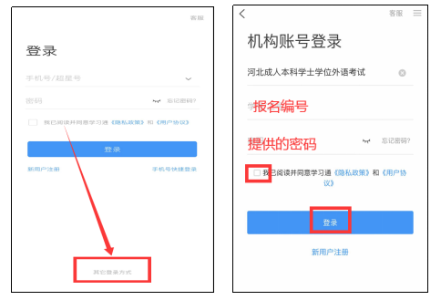

“完善信息”页面，点击“跳过”，直接登录进入。

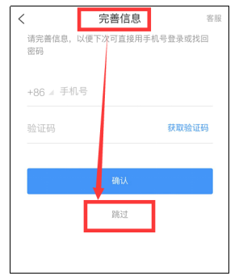

（三）核对信息

登录进入后，单击底菜单“我”，查看界面上方显示的是否为自己的姓名，确认姓名显示无误。再点击此界面的“设置”--“账号管理”--“单位设置”--“我的单位”列表是否显示“**河北成人本科学士学位外语考试”**和自己的报名编号，确认单位和报名编号信息显示无误。

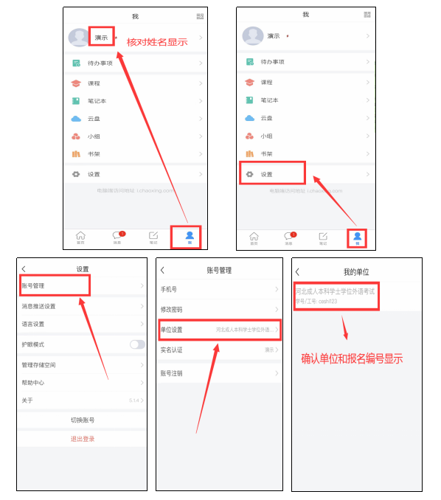

**二、查找并进入考试**

（一）登录进入后，点击学习通底菜单“首页”--“常用”板块点击“考试”，考试列表会显示考试名称，进入对应考试。

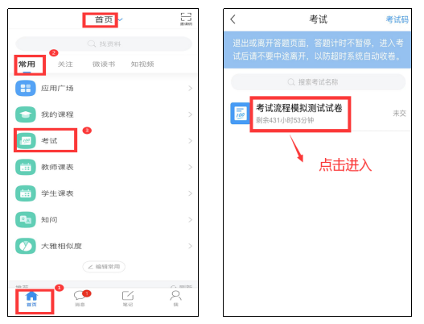

若常用板块没有显示“考试”，可点击“应用市场”--“考试”查看。

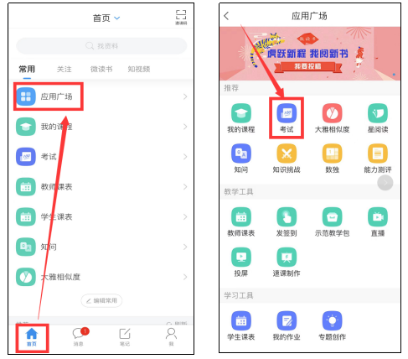

（二）**再次核对考试信息**

在考试说明页面核对考生信息，查看考生姓名和报名编号是否正确。详细阅读考试说明后，勾选“我已阅读并同意”，点击“开始考试”。

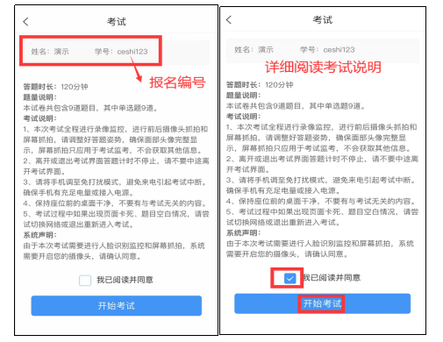

（三）进入考试需要进行人脸识别，按照要求进行识别，识别后正常进入考试。开始答题后，请注意左上角考试倒计时。点击交卷后，提示交卷成功，即为交卷完成。

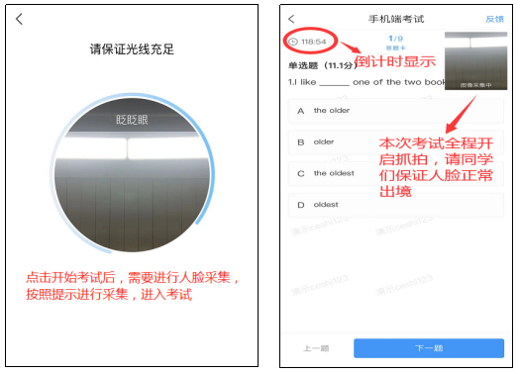

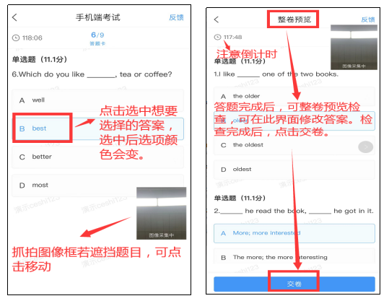

选择题，直接选择A、B、C、D作答，简答题（翻译题或作文题），请考生将答案写在A4纸上，拍照上传，上传完成后检查图片的清晰度和完整度。图片不清晰，可点击图片删除，重新上传。核对无误，点击“下一步”。

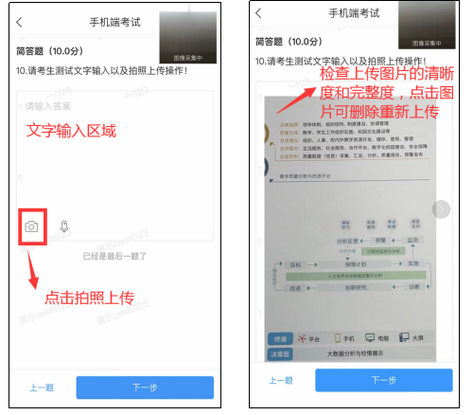

（四）注意事项：

1.本操作手册只用于考试操作指引说明，操作手册中涉及的题目，均与正式考试无关。

2.考试均有限时，请考生提前做好准备，准时进入考试。进入考试后，中途不允许退出考试，退出考试界面，系统均会记录。同时，退出考试，考试倒计时仍在进行。

3.本次考试全程采取”超星系统抓拍+腾讯会议”双重监考模式，请考生授权于学习通“相机”及其相关的所有权限，保证抓拍顺利进行；如未授权，导致系统无法正常抓拍，按违纪处理。

4.若之前已下载过“学习通”，请更新学习通为最新版本，或者重新下载学习通。

**三、模拟考试测试流程，调试设备**

（一）模拟测试时间为2022年3月11日9:00-2022年3月13日18:00，模拟测验试卷名称为：考试流程模拟测试（测试考试）；考生可以任选方便的时间进入，测试整体的登录、查找、进入考试、采集、角度调整、答题、提交、设备测试等考试全流程。

（二）需要2台手机，一个手机需提前下载好“学习通APP”，打开“学习通”进行考试，调整手机角度，需全程显示考生人脸以及考试答题过程和状态。另一个手机需下载好“腾讯会议APP”，进入后，输入会议号、入会名称，会议号按下表中对应的报名编号区段输入，入会名称为“姓名+报名编号”，点**“加入会议”**即可入会。腾讯会议码务必输入准确，正式考试时进错会议影响监考，成绩无效，后果需自行承担；进入“腾讯会议”后，开启摄像头全程配合视频监考，将该手机固定放置在考生左后侧或右后侧45°角位置，使设备可拍摄到考生及周围环境。

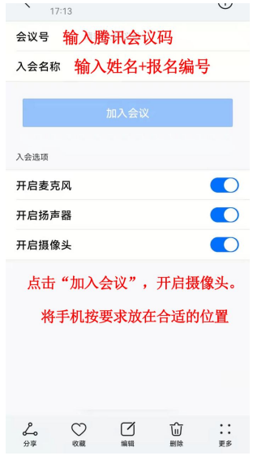

（三）测试网络情况、设备摄像头可否正常使用，测试整体答题过程是否正常，测试完成后，可提交试卷。同时，退出腾讯会议。

（四）模拟测试中遇到问题，可对接：0311-85238376。

（五）请所有考生确保参与测试，及时反馈考试过程中遇到的问题，以保证正式考试顺利进行。因未进行测试影响考试的，后果需考生自行承担。

**（六）腾讯会议码说明：**

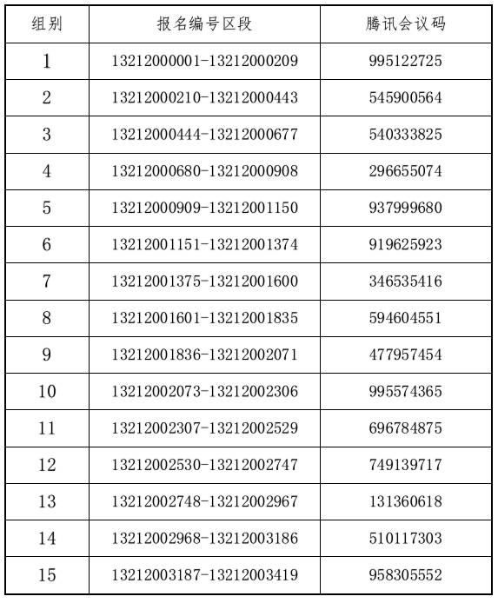

**四、正式考试**

（一）正式考试时间：2022年3月20日（周日）9：00—11：00，限时：120分钟。

（二）试卷名称：2021年下半年河北省成人高等教育学士学位外国语水平考试（英语）/（日语），考生会收到对应种类的一套试卷。

（三）考生应至少提前30分钟打开设备，找到手机端“学习通”发布的正式考试名称，提前进入腾讯会议，做好考试准备；

（四）正式考试考生组别和需进入的腾讯会议码与模拟测试考试一致。

2022年3月9日